Cadastro de Patrimônios

Neste módulo você deverá manter o cadastro patrimonial das empresas. Quando falamos de patrimônio estamos nos referindo a todos os bens que a empresa possui, como por exemplo: veículos, armas, coletes, celulares, lanternas, computadores, etc. Diferentemente dos materiais, que possui um caráter de algo consumível, os patrimônios são itens únicos (não possuem saldo), pois possuem uma identificação que os tornam singulares, como por exemplo: placa de veículo, IMEI de um telefone, registro de uma arma, etiqueta patrimonial de um móvel, etc.

Gesoper Operacional > Cadastros > Patrimônios e Materiais

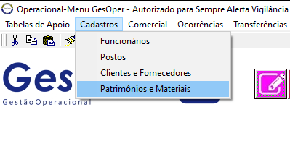
Todo patrimônio que será cadastrado, independente do tipo, iniciará pelo item de menu Patrimônios. Os submenus Veículos, Armas e Coletes são para complementar os dados de um patrimônio desses tipos citados.

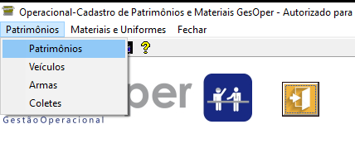
Na imagem que segue temos a tela principal de cadastro de patrimônio. Nela iremos inicialmente codificar o patrimônio a ser cadastrado e definir um nome para esse. Quanto a codificação, usualmente se trabalha com uma codificação sequencial de 1 a 99999, por exemplo, se o último patrimônio cadastrado for de código 50, na inclusão de um novo deve-se digitar 51 e a tecla tab no campo código. Importante: Na nomenclatura do patrimônio, sugerimos que se adote um padrão nos itens, incluindo junto ao nome algo que torne esse item de cadastro único.

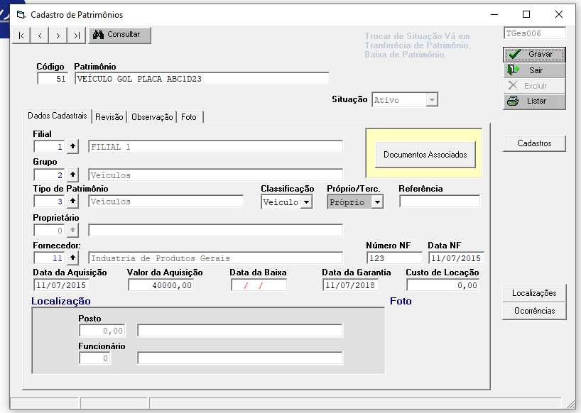

Botões da tela principal
Navegação e consulta: Nos 4 botões é possível navegar entre os registros existentes (primeiro registro, próximo registro a esquerda, próximo registro a direita e último registro). No botão consulta pode-se buscar itens por tipo, nome e situação.
Gravar: Salva os dados preenchidos para inclusão de um patrimônio ou uma edição de dados de um patrimônio existente.
Sair: Fecha a tela de cadastro/consulta de patrimônio.
Excluir: Exclui o registro de patrimônio. A exclusão só é permitida para itens recém cadastrados, pois qualquer tipo de movimentação do patrimônio já inviabiliza e exclusão. Nesse caso, deve ser realizada a baixa do patrimônio.
Listar: Relatório cadastral de itens de patrimônio.

Campos da tela principal

Código: código interno do patrimônio. 1 a 99999.
Nome: Identificação do patrimônio. Importante: A nomenclatura dos itens deve ser única, ou seja, se a empresa possui 50 veículos serão incluídos 50 itens de cadastro.
Situação: Ativo (patrimônio disponível ou em uso no posto de serviço/interno), Roubado, Furtado, Apreendido, Obsoleto, Baixado ou Outros (patrimônios com registro de baixa por esses motivos).

